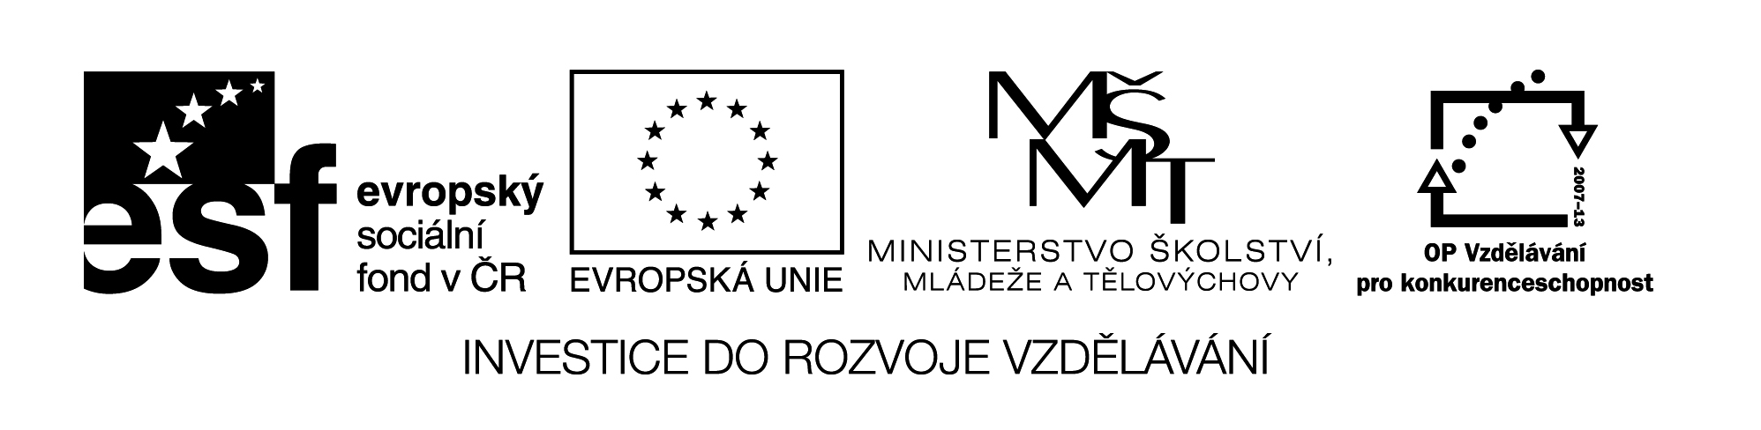

**Název školy:** Střední průmyslová škola, Ostrava - Vítkovice, příspěvková organizace

**Autor:** Ing. Andrea Modrovská

**Datum:** 22. května 2012

**Název:** VY_32_INOVACE_7.1.16

**Číslo projektu:** CZ.1.07/1.5.00/34.0125

**Téma:** **Výnosy podniku - pracovní list**

**Anotace:** Cílem je zopakovat tuto podstatnou část ekonomiky podniku. Pojmy výnosy, tržby jsou důležitou položkou pro možnost života společnosti na trhu, je proto nezbytné, aby studenti znali rozdíl mezi pojmy a uměli je vypočítat.

Pracovní list je autorsky vytvořen přímo pro učební materiál.

**Výnosy podniku - pracovní list**

**Příklad 1**

Jaký je rozdíl mezi pojmy tržby a výnosy?

**Příklad 2**

V únoru se prodalo 5 000 ks výrobků, v dubnu o 300 ks více. Cena za ks zboží byla 300 Kč. Vypočítejte tržby v obou měsících. O kolik se zvýšily tržby v dubnu?

**Příklad 3**

V roce 2010 byly tržby za prodané množství 2 142 400 Kč, cena za kus 2 600 Kč. V roce 2011 se zvýšil prodej o 25%, cena za kus se neměnila. Vypočítejte tržby v roce 2011.

**Příklad 4**

Firma pěstuje produkty na poli o rozloze 5 ha, na 1 ha je 220 řádků dlouhých 100 m. Průměrný výnos z 1 m činí 0,92 kg, prodejní cena na trhu je 95 Kč. Vypočítejte výši tržeb.

**Příklad 5**

Firma prodává produkty ve výši 5 000 t/rok. Cena 1 t činí 9 500 Kč. V dalším roce nepředpokládá zvýšení ceny na 10 200 Kč. O kolik se změní výše tržeb.

**Příklad 6**

Jaké byly za uplynulé období tržby podniku, pokud se prodalo 12 000 ks výrobku za cenu 520 Kč/ks?

**Příklad 7**

Společnost dodává výrobky v ceně 1 800 Kč/t., celkem bylo dodáno 950 t. Z důvodu zvýšení cen od subdodavatelů došlo i k nárůstu uvedené ceny o 150 Kč. Prodej se však snížil na 880 t. Zjistěte, zda zvýšení ceny neznamenalo celkový pokles tržeb.

**Příklad 8**

Tržby společnosti za měsíc listopad činily 1 765 180 Kč a bylo prodáno 50 ks výrobků. Náklady v daném měsíci byly 730 300 Kč. V příštím roce společnost předpokládá 8 % nárůst prodeje výrobků, stejný byl růst nákladů na výrobky a nárůst nákladů na mzdy o 25 000 Kč. Vypočtěte:

a) tržby za 1 ks

b) náklady na 1 MWh

c) hospodářský výsledek za měsíc listopad

d) předpokládaný hospodářský výsledek v příštím roce

**Příklad 9**

Při výrobě automobilových komponentů spotřebuje firma 450 kg plechu po 110 Kč/kg. Náklady na dopravu do dílny činí 890 Kč + náklady na vykládku ve výši 520 Kč. V roce 2005 bylo prodáno 80 ks komponentů, cena 680 Kč/ks.

Firma uvažuje, že v roce 2006 využije pro výrobu polykarbonát, protože je levnější o 20% než plech, avšak spotřebovalo by se 490 kg. Náklady na dopravu by se snížily na 340 Kč, náklady na vykládku zůstávají stejné. Vypočítejte:

a) jaké náklady vznikají při využití plechu a jaké při využití polykarbonátu

b) hospodářský výsledek v roce 2005

c) úsporu nákladů na 1 ks výrobku